為承辦商發出訪客長期通行證
給重複到訪的人使用的常設通行證 — 承辦商、清潔公司、代理商派來的技師。它不繫於任何預約或接待人，在大堂看板上會把訪客登記表換成一個幾乎已填好的畫面。發出時順便設定期限，讓它自己結束。
2026-09-13 · https://offision.com/help/zh-hant/visiting/give-a-contractor-a-long-term-badge/
有些訪客其實算不上訪客。每週來三個早上的承辦商、清潔公司、電梯一卡住就被派來的
技師 — 每次都從頭登記一遍，是把工作做錯了形狀。訪客長期通行證是針對一個電子
郵件地址、只發出一次的常設通行證。它不繫於任何預約、接待人或建築物，而且屬於訪客
自己：在到期或被停用之前，同一組代碼每次到訪都能使用。
它換來的是到達那一刻的體驗。持證人在大堂看板掃描代碼，開啟的是快速登記 —
一個幾乎已經填好的畫面 — 而不是完整的訪客登記表。
它也是唯一可以用上多過一天的通行證。繫在邀請上的訪客證只在那次到訪的當天放行，
無論電郵是甚麼時候寄出的 — 見
訪客證從哪一天開始生效、哪一天失效。
一張通行證只有三種結束方式，而且三種都是刻意為之：期限到了、有人把它停用、有人把它
刪除 — 請參閱停用不該再使用的長期通行證。
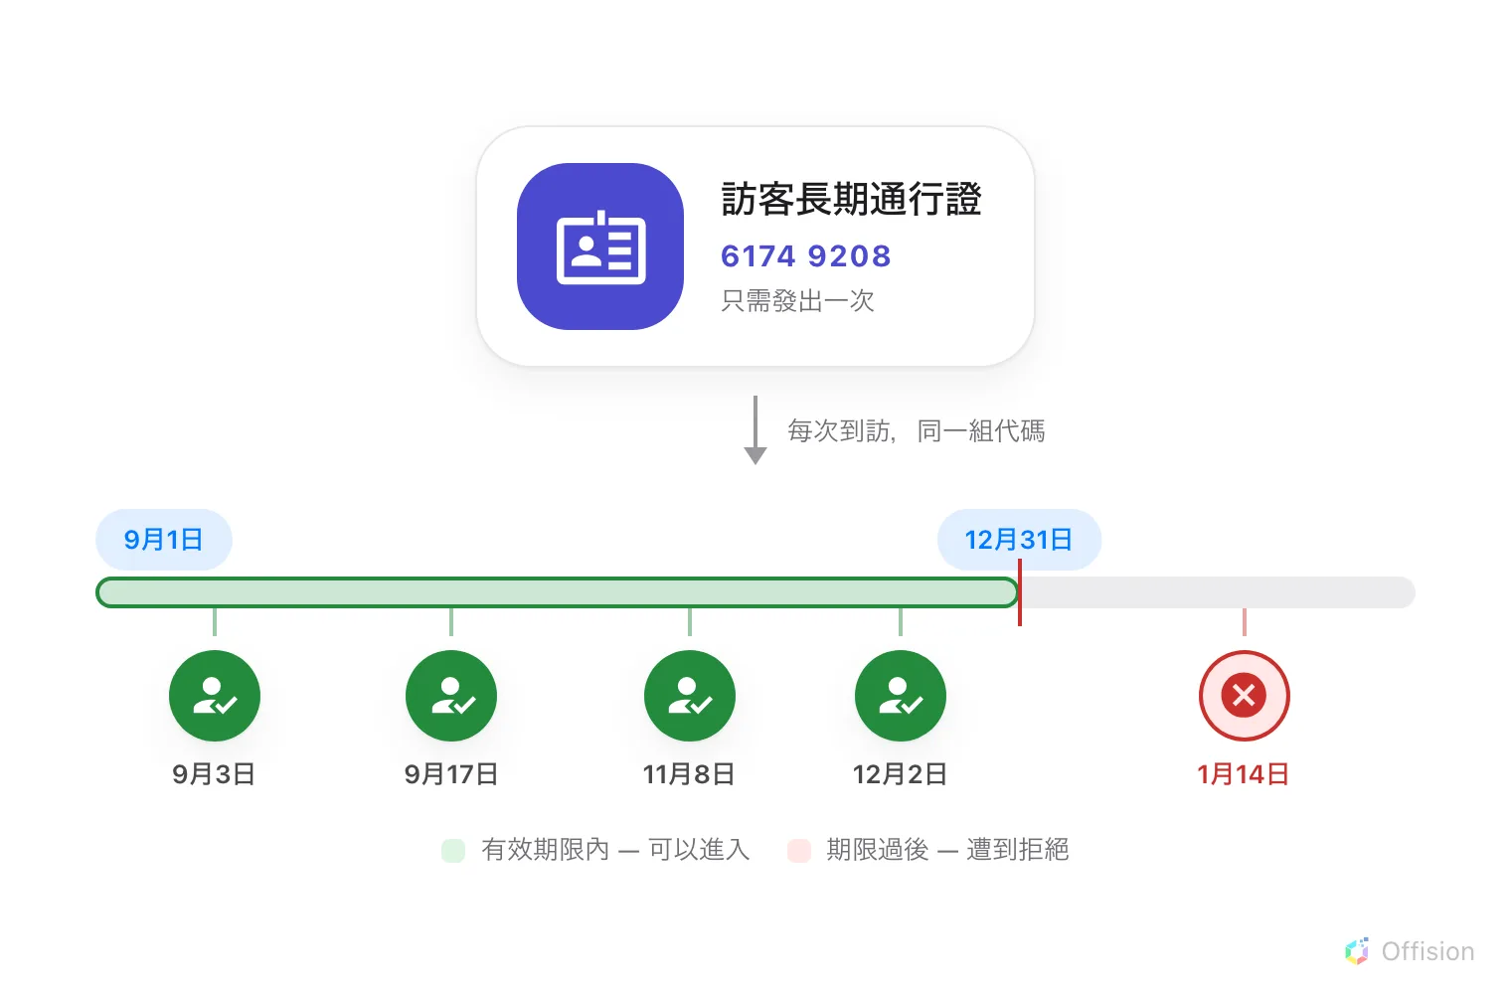
一張只發出一次的訪客長期通行證，顯示在 9 月 1 日至 12 月 31 日的有效期限之上。期限內標示了四次到訪，每次都獲准進入；期限結束後 1 月 14 日的第五次到訪，使用同一組代碼卻遭到拒絕。
開始之前:
你需要訪客管理員權限，而且授權中必須包含訪客管理。手機通行證是另一個開關 —
請看最後一節。

1. 建立通行證
從訪客管理選單開啟訪客長期通行證，然後選建立長期通行證。
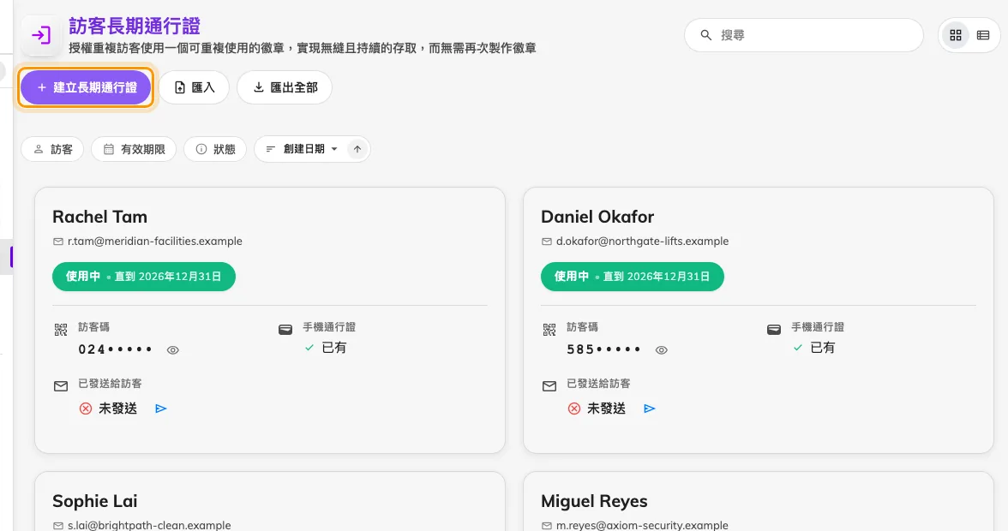
長期通行證清單，建立按鈕旁邊就是匯入。
Where in Offision: admin app → visiting/visitor-regular-badge (訪客長期通行證)
這張表單刻意做得很短：
- 電郵 — 必填，也是唯一用來辨識持證人的欄位。對同一個地址再發一次，會更新
既有的通行證，而不會建立重複的一張。
- 有效期限 — 可選無時間限制，或有效期限加上日期範圍。選擇期限時，預設
是今天到明年的同一天。
- 發送電子郵件給訪客 — 在左下角，預設開啟。除非你想先把通行證準備好、稍後才
公布，否則就讓它開著；之後也可以再寄。
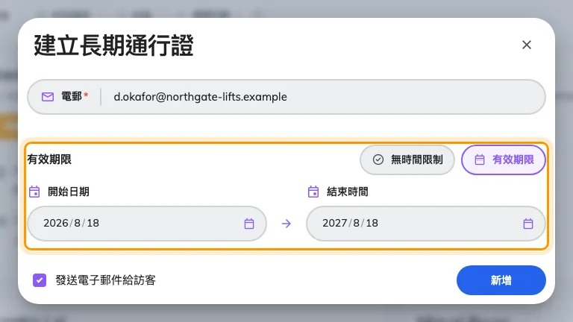
建立長期通行證，已選有效期限。選無時間限制時不會顯示日期範圍。
請留意這張表單沒有問的東西：沒有建築物、沒有樓層、沒有到訪目的、沒有接待人。
長期通行證並不繫於某個地點 — 它辨識的是人，而對方能去哪裡，是到達時在看板上決定的。

2. 或批次匯入
匯入接受試算表，對於一開始就有三十個名字的合約，這才是合理的做法。從對話框
下載範本，並保持它的欄位順序：
欄 | 內容
1 | 電子郵件地址 — 必填
2 | 顯示名稱
3 | 公司
4 | 職稱
5 | 部門
6 | 電話號碼

只有第一欄是必填，沒有填的那一列會被無聲略過 — 因為沒有地址可以把通行證寄去。
電話號碼請加上國碼：只有本地號碼時，系統會把整串當成國碼存起來，號碼部分留空。
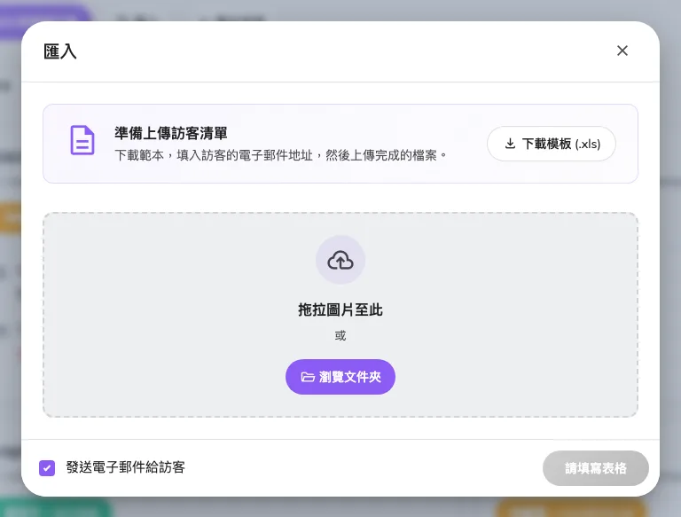
匯入對話框，範本從這裡下載。

3. 訪客會收到什麼
電子郵件以常客通行證為主旨寄出，持證人需要的東西都在裡面：
- 有效期限，只有在通行證設有期限時才出現 — 無期限的通行證不會寫「永久有效」，
而是整個日期區塊都不出現
- 已產生手機通行證時，會有加入 Apple Wallet 與儲存到手機
- 大字印出的8 位數代碼
- 同一張通行證的 QR 碼
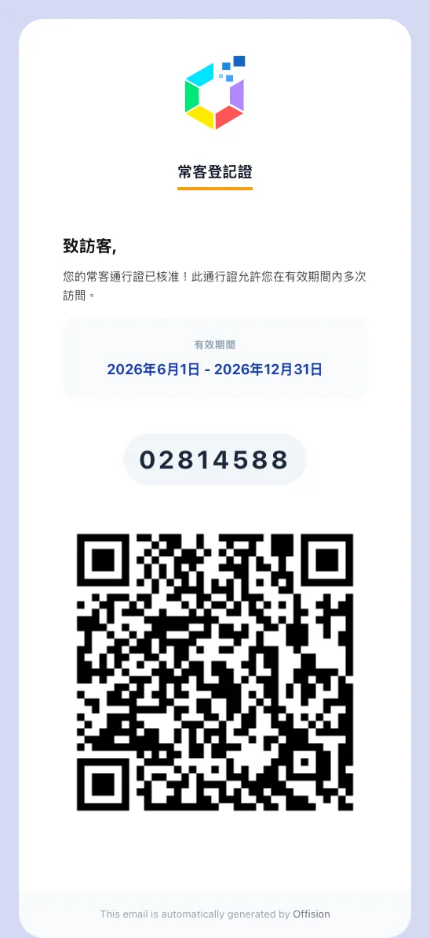
長期通行證的電子郵件。無時間限制的通行證不會出現期限區塊。
有兩件事值得知道。8 位數就是長期通行證與一般訪客代碼（6 位數）的分別 — 光看長度
就知道手上是哪一種通行證。另外 QR 碼帶的並不是這 8 位數，而是通行證本身的識別碼。
兩者在看板上都能用，所以訪客出示哪一個都沒有差別。
持證人也可以在訪客應用程式的常用通行證中找到自己的通行證，狀態會顯示為生效中、
待生效、已失效或已過期。

4. 用它進入大樓
訪客在大堂看板選簽到並出示代碼 — 掃描或用鍵盤輸入都可以。開啟的是快速登記：
一個畫面、沒有精靈步驟，姓名與公司已經填好而且不能修改。
系統只問三件事，而且三項都已經有答案：
- 到訪目的 — 已經替他們選好第一個
- 到訪時間 — 1 小時、2 小時、3 小時或全日，預設是全日。
按自訂可開啟日期選擇器
- 地點 — 已填入第一個建築物；在只綁定一個建築物的看板上沒有東西可選
到訪目的若設有額外欄位，會出現在下方。一般情況下，訪客看過畫面後直接送出即可。
完整訪客登記表會問的其他東西全部略過，因為通行證已經回答了：身分欄位、拍照、
名片掃描、訪客問卷、條款與細則、車輛資料，以及確認畫面。系統也不會再寄出通行證
電郵或簡訊 — 持證人本來就帶著那張通行證。
看板若接了標籤印表機，仍會照常印出訪客證，與一般登記完全相同。

5. 確認是否成功
通行證應該出現在清單上，訪客也應該以一筆普通的到訪紀錄出現，並帶有今天的到達時間 —
快速登記建立的是一次真實的到訪，和其他方式一樣。
如果看板回答找不到訪客紀錄，表示代碼根本沒有被辨識：請確認通行證沒有被停用，
也沒有超過有效期限。

長期通行證不能做的事
這一節請在向客戶承諾之前先讀。
它不會開門。 長期通行證是在大堂辨識一個人，本身不提供門禁權限。門禁是另外的安排。
它不會略過到訪紀錄。 每次進入都仍然會建立一筆到訪紀錄。通行證縮短的是表單，
不是流程，所以場地始終知道誰在大樓裡。
它不能用來簽退。 把長期通行證的代碼拿去簽退，除非持證人當下正好有一次進行中
的到訪，否則會顯示找不到訪客紀錄 — 常設通行證本身沒有可以結束的到訪。簽退屬於
到訪，而不屬於通行證。
它不會收集文件。 持長期通行證到訪時，會整個略過其他訪客都要經過的訪客問卷與
條款，也就是說承辦商不再於每次到訪重新確認安全講習。若這份確認正是重點，請照一般
方式邀請他們，並把題目掛在訪問目的上 — 請參閱
建立訪客問卷。
它本身不等於錢包通行證。 Apple 與 Google 的按鈕只有在手機通行證功能已啟用時
才會出現在電郵中；沒有的話，通行證就是那組代碼與 QR 碼，也已經足夠。
沒有期限的通行證永遠有效:
把無時間限制留著，意思就是字面上的意思：在有人
停用或刪除之前，這張通行證一直可用。對於有固定合約期間的承辦商，請把期限設成與合約一致 — 會自己到期的期限，比
要靠人記得的期限可靠。

